

Module : Bases de Données Avancées - SQL et PL/SQL

TP 8 : Curseurs Avancés __Paramétrés & Dynamiques

Nom : Hiba TELLAH Eljamali
Classe : 3ème année IIR G22
Etablissement : École Marocaine des Sciences de l’Ingénieur (EMSI) CFC

Objectif du TP
Ce TP approfondit la manipulation des curseurs en introduisant deux concepts avancés essentiels pour le développement d'applications flexibles :
- Curseurs Paramétrés : Permettent de rendre un curseur statique flexible en lui passant des arguments lors de l'ouverture (comme les arguments d'une fonction).
- Curseurs Dynamiques (REF CURSOR) : Permettent de construire la requête SQL sous forme de chaine de caractères au moment de l’exécution .
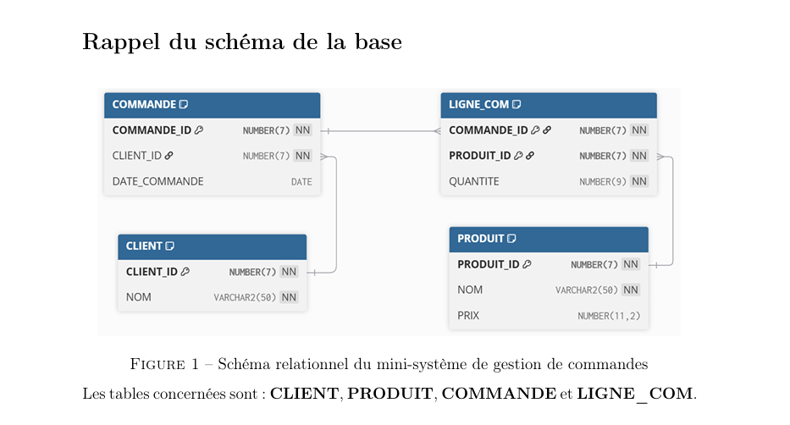
Exercices d’applications :
Exercice 1
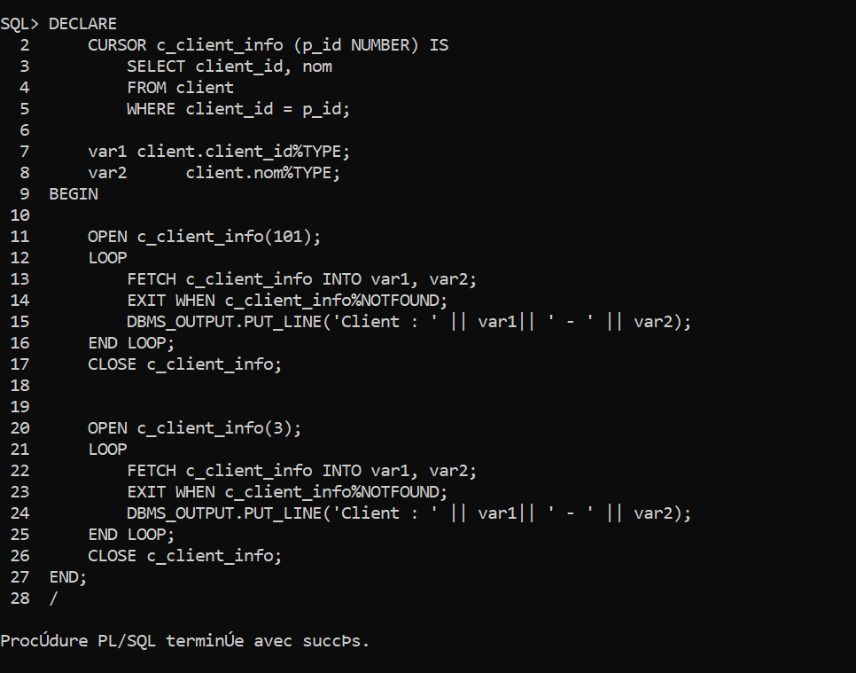
Exercice 2
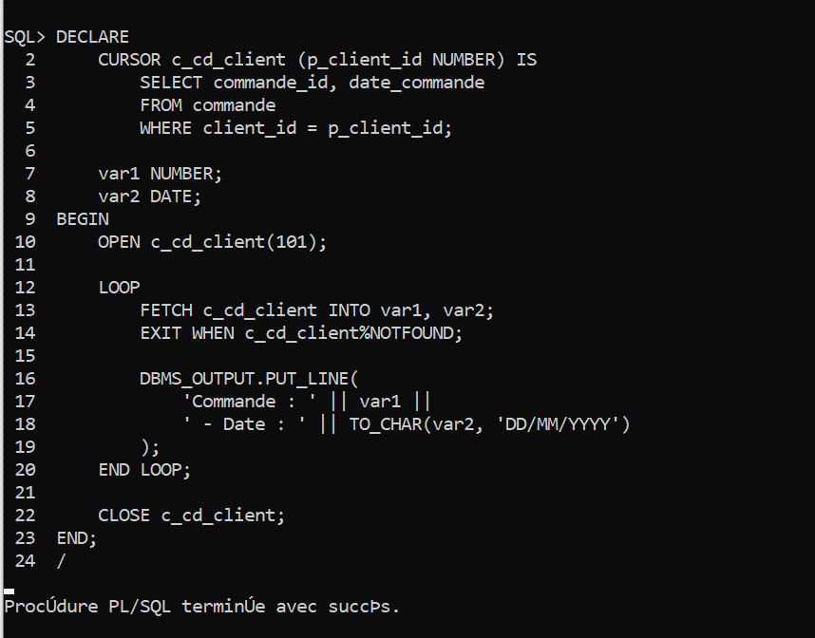
Exercice 3
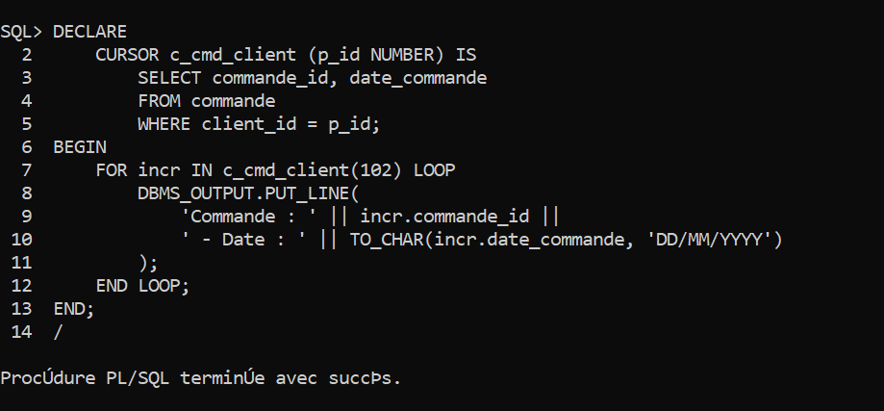
Exercice 4
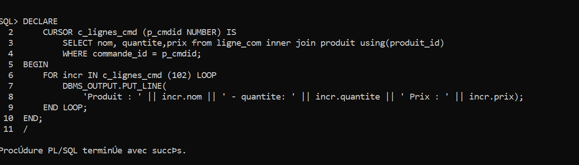
Exercice 5
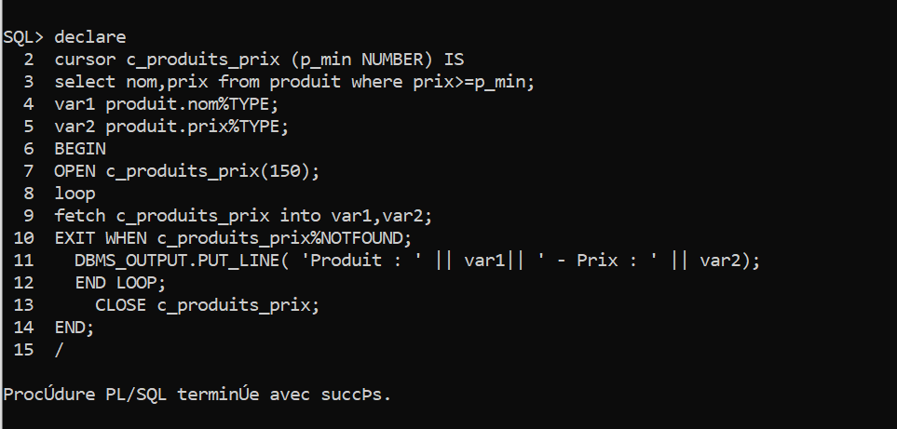
Curseurs dynamiques :
Exercice 6
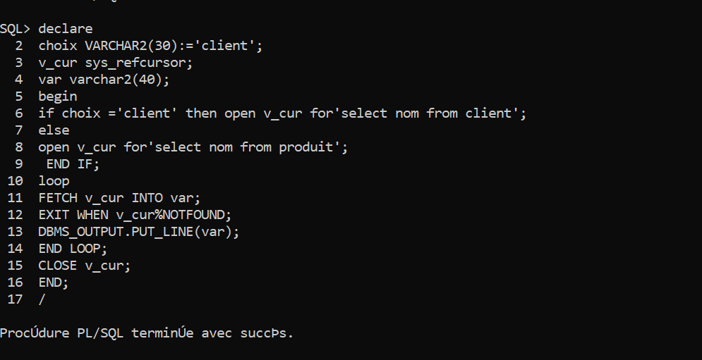
Exercice 7
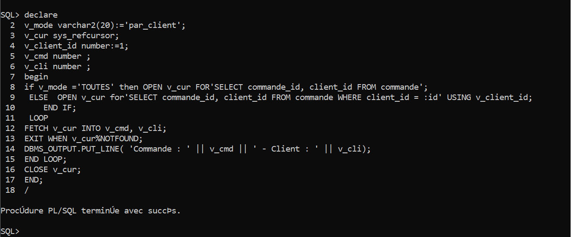
Exercice 8
